**Ai cũng lo sợ trước bệnh sán lợn hoành hành nhưng thực tế thì mức độ nguy hiểm của nó đến đâu?**

 Mặc dù là căn bệnh đang bùng phát rất mạnh trong thời gian gần đây nhưng bạn vẫn có thể ngăn ngừa nguy cơ mắc bệnh nếu hiểu rõ hơn về các mối nguy hại tiềm ẩn xoay quanh nó.

Thông tin từ Bộ Y tế cho biết, hiện có ít nhất 55 tỉnh thành xuất hiện trường hợp mắc bệnh sán dây, nhiễm ấu trùng [sán lợn](http://kenh14.vn/so-tre-mam-non-nhiem-san-lon-o-bac-ninh-tiep-tuc-tang-cao-ky-luc-20190318075947558.chn). Tính đến 21 giờ ngày 17/03, kết quả xét nghiệm số trẻ từ Bắc Ninh đến khám tại Bệnh viện Nhiệt đới Trung ương và Viện Sốt rét - Ký sinh trùng - Côn trùng Trung ương đã lên tới 209 trẻ dương tính với sán lợn. Hiện tại, đây vẫn chưa phải con số cuối cùng, do Bệnh viện Nhiệt đới Trung ương đang quá tải số ca xét nghiệm các trường hợp thuộc diện có nguy cơ mắc bệnh.

GS.TS Nguyễn Văn Kính (Giám đốc Bệnh viện Nhiệt đới Trung ương) cho biết: *"Sán lợn có thể lây do nhiễm các ký sinh trùng trong đất, trong nước (ăn các rau thủy sinh không rửa sạch, không nấu chín) hoặc lây từ các thực phẩm không được nấu chín. Dù vậy, đây không phải là bệnh cấp tính nên các phụ huynh cần bình tĩnh để tìm ra phương án giải quyết. Khi nghi ngờ con có giun sán thì nên đưa đến bệnh viện gần nhất để khám ngay"*.

[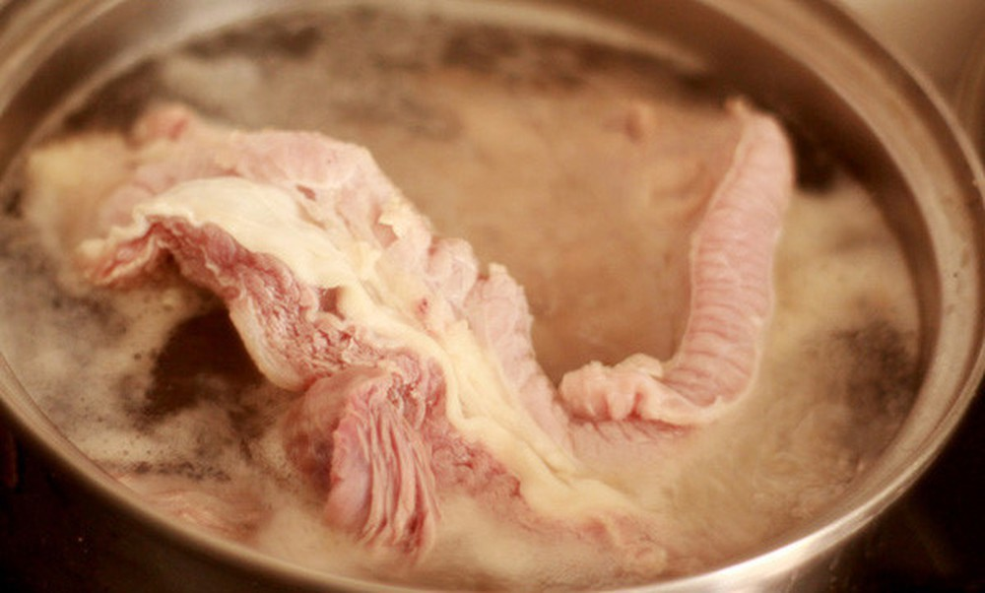](https://kenh14cdn.com/2019/3/18/2-15528884191591332074536.jpg)

Theo GS Kính, **sán lợn không phải là bệnh cấp tính** và hoàn toàn **có thể điều trị khỏi được** nên phụ huynh không cần quá lo lắng khi các con có kết quả dương tính với sán lợn. Đối với trẻ nhỏ, ngoài do tiêu thụ nguồn thực phẩm nhiễm ấu trùng sán lợn thì việc chơi đùa ở các môi trường không đảm bảo vệ sinh cũng có thể là nguyên nhân gây nhiễm giun sán. Ở Việt Nam, vì là đất nước nhiệt đới nên việc nhiễm ký sinh trùng giun sán là điều khó tránh khỏi. Bệnh sán lợn cũng thường phổ biến ở những tỉnh Đồng bằng Bắc bộ và một số tỉnh vùng Trung du.

**Có 2 thể bệnh: bệnh ấu trùng**[**sán lợn**](http://kenh14.vn/san-lon.html)**và bệnh sán trưởng thành ở ruột**

Theo Cục Y tế Dự phòng (Bộ Y tế), tùy thuộc vào trường hợp ăn hay nuốt phải trứng sán, hoặc nang ấu trùng mà người mắc bệnh có thể rơi vào một trong hai thể bệnh sau:

[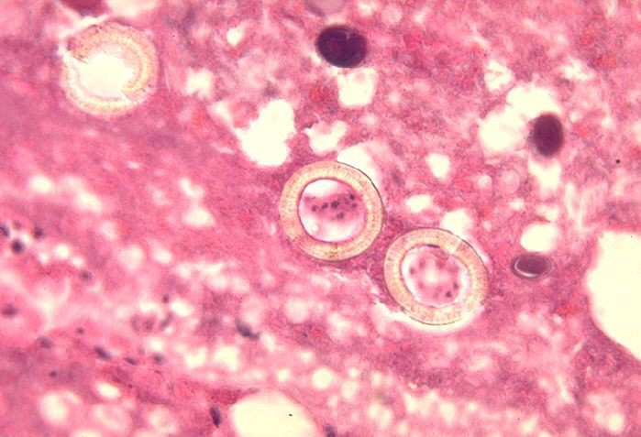](https://kenh14cdn.com/2019/3/18/5-1552888651608910343125.jpg)***\*Bệnh ấu trùng sán lợn:*** Đây là trường hợp người mắc bệnh ăn phải trứng sán dây lợn có trong thức ăn hoặc nuốt phải trứng sán, trứng đi vào dạ dày, nở ra ấu trùng rồi đi đến ruột non. Ấu trùng này sẽ xuyên qua thành ống tiêu hóa vào máu và di chuyển đến ký sinh tại một số cơ quan trong cơ thể như các cơ vân, não, mắt... Trường hợp này là nhiễm từ môi trường bên ngoài cơ thể nên có thể thấy ít ấu trùng ở các mô.

Ấu trùng sán theo máu đi đến các cơ, mắt hay não của người và sẽ hóa thành nang sán. Tùy thuộc vào vị trí ký sinh của nang sán mà mỗi người sẽ có những biểu hiện khác nhau. Khi nang sán làm tổ trong não, người bệnh có thể bị động kinh, liệt tay chân hoặc liệt nửa người, nói ngọng, rối loạn trí nhớ, đau đầu dữ dội. Nếu nang sán nằm trong mắt thì có thể gây tăng nhãn áp, giảm thị lực hoặc mù vĩnh viễn.

***\*Bệnh sán trưởng thành ở ruột:*** Trường hợp này là do ăn phải thịt lợn sống hoặc chưa qua nấu chín, có chứa các nang sán (lợn gạo). Khi đi xuống dạ dày, ấu trùng sán sẽ thoát nang và bám dính vào ruột non rồi phát triển lên thành sán dây trưởng thành.

[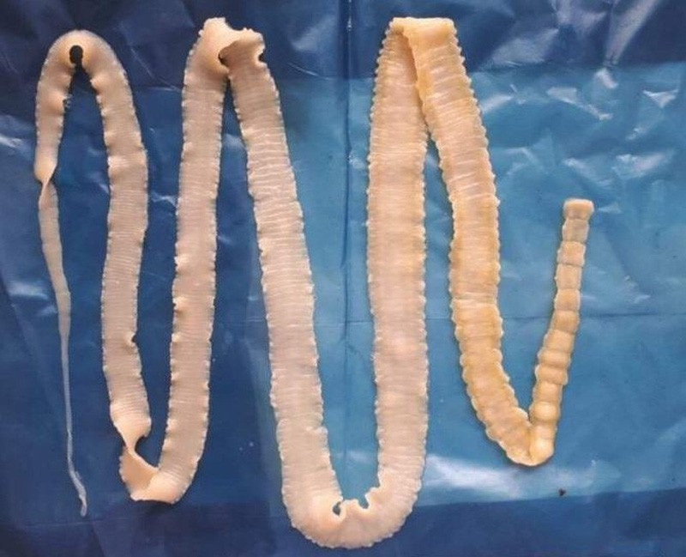](https://kenh14cdn.com/2019/3/18/4-15528884191651974969947.jpg)Sán dây trưởng thành sinh sôi nhanh và mọc ra các đốt mới từ cổ, tạo ra hàng ngàn đốt sán mới. Mỗi đốt có khoảng 50.000 trứng, kéo dài chiều dài của sán trưởng thành lên tới 2 - 12m và chúng có thể ký sinh trong ruột non nhiều năm. Trong trường hợp người bệnh có sán trưởng thành trong ruột, khi đốt sán già rụng có thể gây trào ngược lên dạ dày do phản ứng của nhu động ruột. Như vậy, số lượng ấu trùng sản sinh ra sẽ rất lớn, tương tự như ăn phải đốt sán mới và có thể chuyển thành thể bệnh ấu trùng sán lợn.

Bệnh sán dây trưởng thành thường không có biểu hiện cụ thể nên cần chú ý nếu gặp phải những triệu chứng như cơ thể khó chịu, bứt rứt... Ngoài ra, một số trường hợp còn phát hiện thấy có trứng sán trong phân khi đi đại tiện.

**Sán lợn hoàn toàn có thể điều trị khỏi bằng thuốc đặc trị**

Theo GS.TS Nguyễn Văn Kính, việc điều trị sán lợn cũng không quá phức tạp mà chỉ cần theo dõi phác đồ của Bộ Y tế. Với phác đồ điều trị hiện nay, để tiêu diệt sán trưởng thành chỉ mất 1 ngày, còn tiêu diệt hết trứng sán mất khoảng 2 tuần. Do vậy, các trường hợp dương tính sẽ được bác sĩ tư vấn và quay lại để nhận thuốc điều trị. Nếu uống theo đúng chỉ định thì sau 15 ngày có thể sạch sán hoàn toàn.

Được biết, bệnh ấu trùng sán lợn và sán trưởng thành có thể điều trị khỏi bằng **thuốc Praziquantel và Albendazole**. Tuy nhiên, người bệnh cần được chẩn đoán sớm và điều trị kịp thời ngay khi phát hiện có đốt sán để tránh nguy cơ phát triển bệnh nặng hơn. Đồng thời, việc điều trị bệnh ấu trùng sán lợn phải thực hiện tại các cơ sở y tế có đủ trang thiết bị cấp cứu và phải theo dõi thường xuyên hàng ngày.

Nguồn sưu tầm